20241127 필기

데이터를 날리더라도 다시 복구할 수 있게

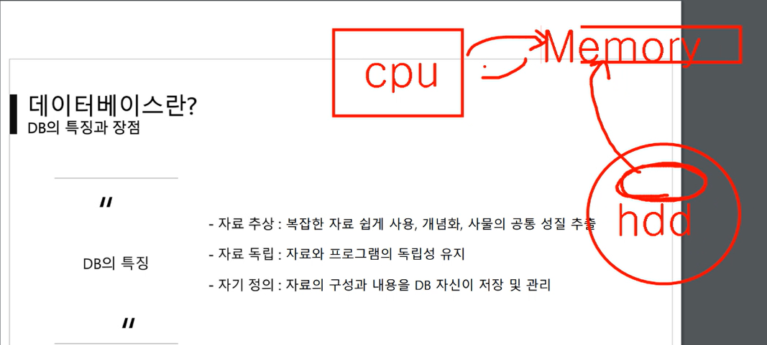

운영체제(os)

파일 시스템

하드디스크의 특정 주소를 관리해주는 프로그램

TV키기 담당

파일

데이터베이스=파일

바인드 주소: 서버 컴퓨터를 찾아올 때 바인드 주소에 해당하는 주소로 찾아오지 않으면 포트로 연결 못함

서버에 연결,접속하는 것을 제한하게 하기 위한 역할

CPU 메모리 하드디스크(물리적으로 한바퀴 돌아야 해서 제일 느리다)

1 2 3

DB가 파일이다.

Ls -al /var/lib/mysql/ 명령어로 확인하면 위에서 CREATE DATABASE kks; 명령어로 만든 kks폴더가 있다.

데이터가 독립되어 있기 때문에 프로그램이 바뀔 일은 없다.

(db가 변경이 되도)

NoSQL 유연하다?

중복 최소화

DDL

DML

DCL

DBMS 스마트폰으로 MySQL

->프론트,백 앤드 차이

**7. Test the Connection Again**

Try reconnecting from **MySQL Workbench** after completing the above steps. Ensure you're using:

* Correct IP address (192.168.111.130)
* Port (3306)
* Username (kks)
* Password (as set in the IDENTIFIED BY clause)

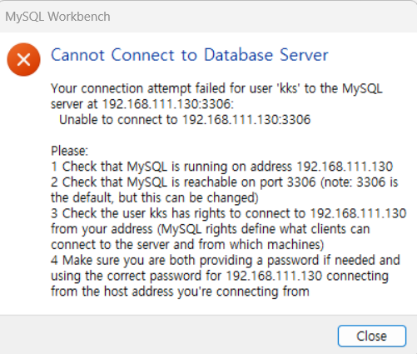

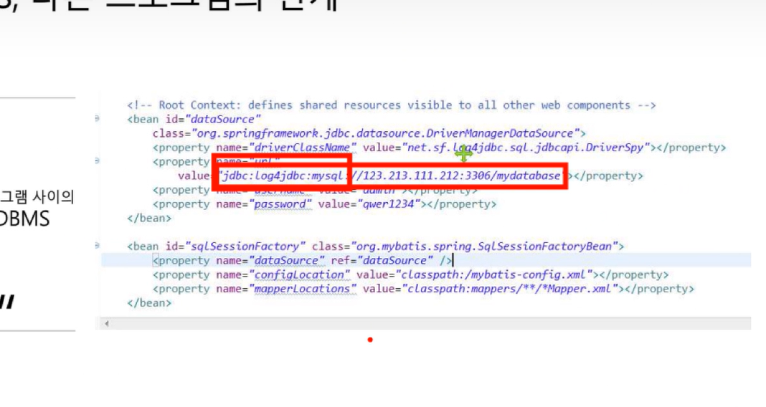

스프링 프레임워크

스키마=DB파일 자체(형식 구조를 맞춰서 저장)

Mariadb=스키마DB랑 똑 같은 것이다 형식,구조

DDD 포스트잇/ 이벤트스토밍

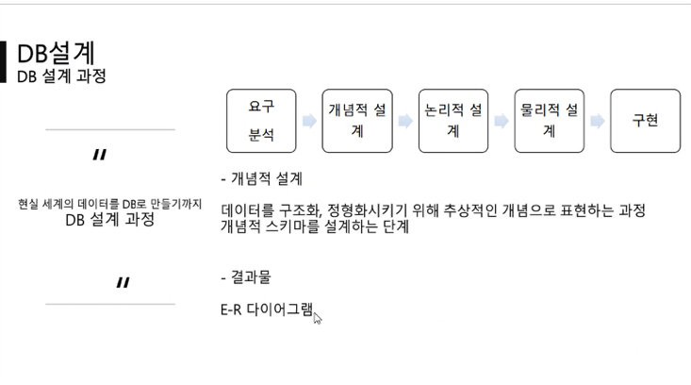

릴레이션 스키마

ERD

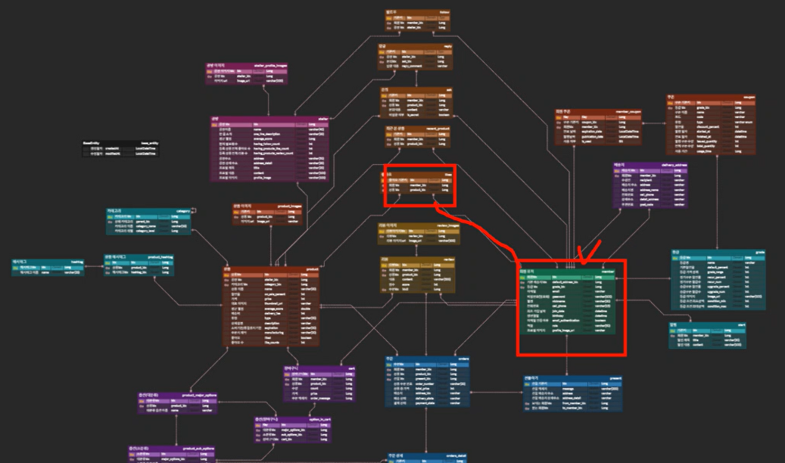

ERD 개체관계그림

정규화 잘못된 형태를 여러 개로 쪼개는 것

한문장으로 요구사항을 정리한다.

학생은 강의를 수강할 수 있다.

-명사가 개체 네모로

-할수있다.

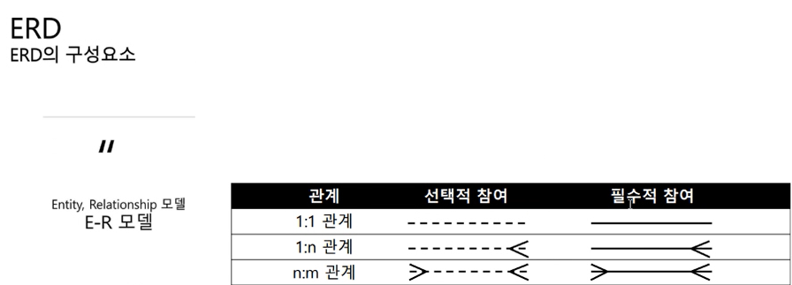

1:1관계

상대가 못보면 나도 못봐

1:n관계

회원<->게시글

대부분의 경우의 관계

n:m관계

학생과 수업 사이의 관계

튜플

DB테이블의 하나의 행

도메인

전체 열

하나의 튜플이 하나의 학생이 되는것이다.

Student

idex name age 취미

1 kim 20 영화

2 lee 25 책

3 park 30

4 choi 25

5 kim 25

6 kim 20

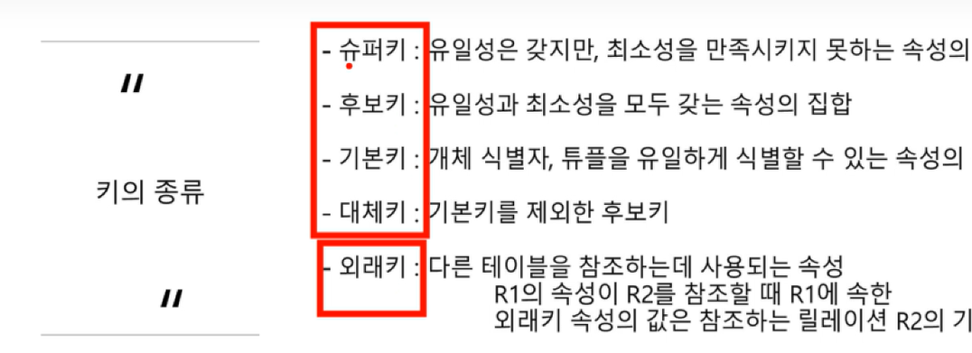

유일성: 하나의 행을 가지고 모든 행을 구분 가능

최소성: 여러 개 합쳐봐서 모든 행이 구분이 되는 것

후보키: 유일성과 최소성을 모두 만족

기본키: 유일성과 최소성을 모두 만족하는 속성들의 집합

대체키: 기본키를 제외한 후보키

테이블과 테이블 사이에 관계를 맺어줄 때(참조키)

구매내역에 상품이라고 하는 애를 찾아갈 수 있는 값만 저장

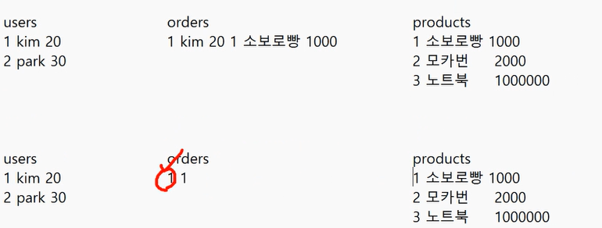

참조키(외래키) 기본키를 참조하는 값

ERD에서 기본키는 노란색

외래키는 빨간색으로 구분한다.

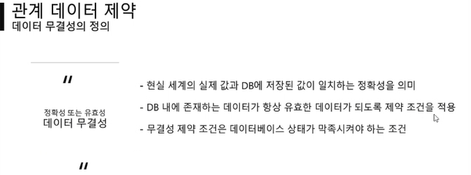

개체 무결성 중복 NULL 불가

참조무결성 외래키는 NULL이거나 참조하는 릴레이션에서는 기본키여야 한다.

도메인무결성

엄밀히 따지면 다대다 관계는 없다.

일대다 일떄 외래키는 다 측에 표현이 되어야 한다.

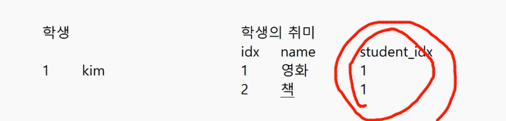

아예 테이블을 따로 만들어라

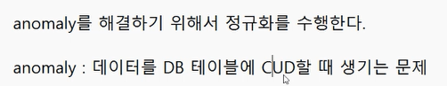

이것을 어떻게 해결해서 정리하냐 무결성을 깨뜨리지 않느냐

ERD를 테이블 매핑한 후 anomaly를 해결하기 위해 정규화 수행

정규화는 결국 테이블을 여러 개의 테이블로 쪼개는 것